Ξεκίνησε το πρόγραμμα «ΤΗΕ GREEN CITY» που αποτελεί πρωτοβουλία της Περιφέρειας Αττικής, σε συνεργασία με τον Ειδικό Διαβαθμιδικό Σύνδεσμο Νομού Αττικής (ΕΔΣΝΑ), από την εταιρεία Citipost, εισάγοντας μια καινοτόμο προσέγγιση στη διαδικασία ανακύκλωσης των οικιακών απορριμμάτων.
Το πρόγραμμα μέσω mobile app, θα επιβραβεύει τους πολίτες για τα υλικά που ανακυκλώνουν.
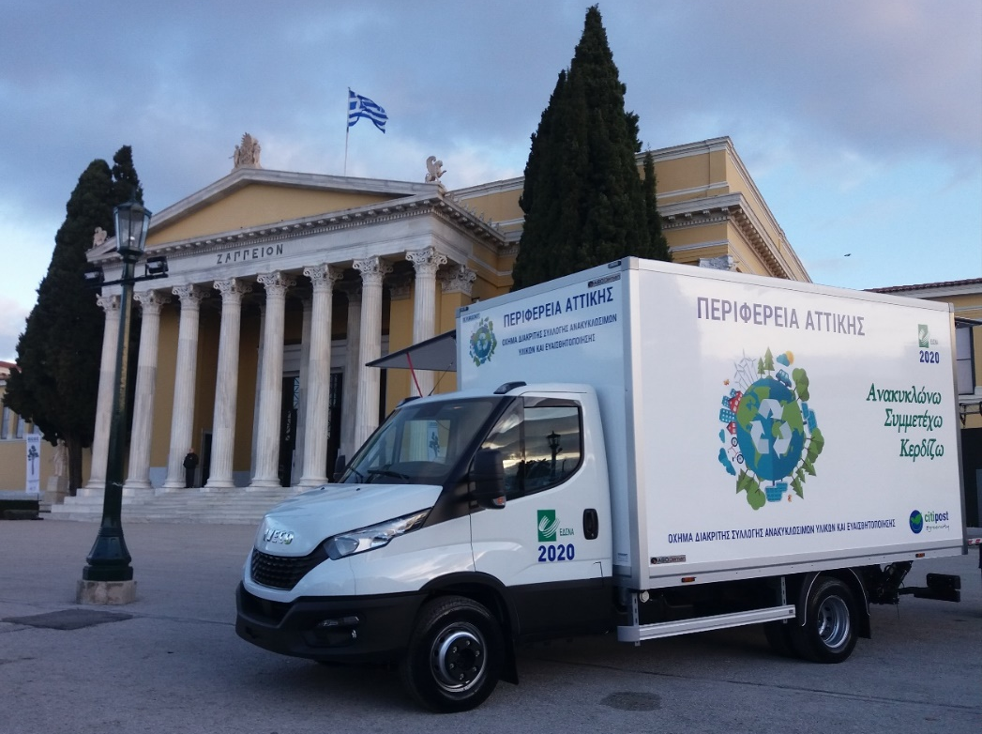

Με κεντρικό μήνυμα «Ανακυκλώνω – Συμμετέχω – Κερδίζω», το πρόγραμμα «THE GREEN CITY» ξεκινά την προσπάθεια ουσιαστικής αύξησης του όγκου των υλικών που προωθούνται προς ανακύκλωση, μειώνοντας σημαντικά την περιβαλλοντική επιβάρυνση που επιφέρουν τα οικιακά μας απορρίμματα.
Μέσω αυτού, οι πολίτες 66 Δήμων της Αττικής θα μπορούν πλέον να ανακυκλώνουν 8 κατηγορίες και είδη διαχωρισμένων υλικών που μέχρι σήμερα κατέληγαν στις χωματερές.
Συγκεκριμένα:
- Χαρτί/Χαρτόνι (εφημερίδες, βιβλία, περιοδικά, κτλ.),
- Πλαστικά (λεκάνες, δοχεία, θήκες, κτλ.)
- Μεταλλικά Αντικείμενα (σκεύη, εργαλεία, κλειδιά, κτλ.),
- Αλουμίνιο (σκεύη, μπολ, περιέκτες τροφίμων και ποτών, κτλ.),
- Γυαλί (ποτήρια, πιάτα, βάζα, κτλ.),
- Ηλεκτρονικός & Ηλεκτρικός Εξοπλισμός (μικρές οικιακές συσκευές, CD/DVD, tablets, κτλ.)
- Βρώσιμα Έλαια & Λίπη (ελαιόλαδο, σπορέλαιο, κτλ.)
- Ρούχα (ένδυση/υπόδηση)-Υφάσματα (ρούχα, παπούτσια, λευκά είδη, πανιά, κτλ.)
θα μπορούν πλέον να αποκτούν μια δεύτερη ευκαιρία, δίνοντας στο περιβάλλον μία επιπλέον «ανάσα».

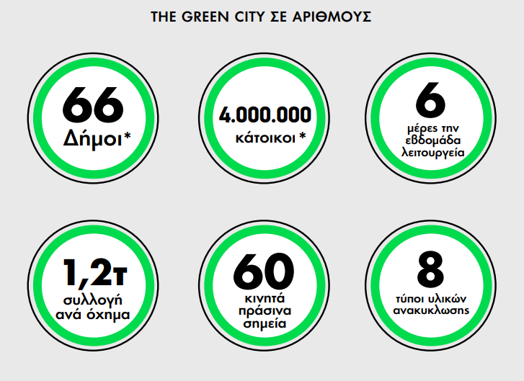
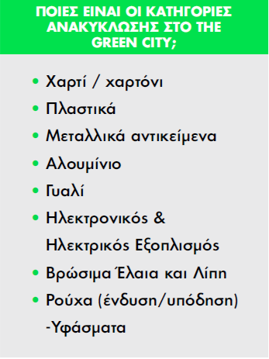

Ο τύπος και το βάρος των υλικών που προσκομίζονται προς ανακύκλωση, μετατρέπονται σε πόντους και οι πολίτες κερδίζουν οφέλη µέσω των συνεργαζόμενων επιχειρήσεων του προγράμματος, οι οποίες παρουσιάζονται στην mobile εφαρμογή THE GREEN CITY.
Η πρωτοτυπία του Προγράμματος δεν περιορίζεται στα είδη προς ανακύκλωση που αφορά, τα οποία εκτείνονται εκτός της συνήθους κατηγορίας υλικών συσκευασίας που ήδη ανακυκλώνονται μέσω άλλων προγραμμάτων, αλλά στην όλη λειτουργία του, που επικεντρώνεται στη διευκόλυνση του κάθε πολίτη, ώστε να ανακυκλώσει εύκολα και αβίαστα και στην απτή επιβράβευση της κάθε συμμετοχής στο πρόγραμμα ανακύκλωσης.
Στο πλαίσιο αυτό, το Πρόγραμμα υλοποιείται μέσω εξήντα (60) Κινητών Πράσινων Σημείων Ανακύκλωσης, τα οποία με δυνατότητα συλλογής 1.2 τόνων το καθένα, θα πραγματοποιούν δρομολόγια με προκαθορισμένες στάσεις σε πλατείες, υπαίθρια parking, κτλ.
Οι πολίτες αποκτούν άμεσα επιβράβευση μέσω του προγράμματος, αφού πραγματοποιήσουν εγγραφή είτε online, μέσω του app του Προγράμματος ή μέσω του www.thegreencity.gr, είτε συμπληρώνοντας τις έντυπες φόρμες εγγραφής, στα σημεία λειτουργίας των Κινητών Πράσινων Σημείων Ανακύκλωσης.
Στη συνέχεια, κάθε φορά που παραδίδουν στα σημεία συλλογής διαχωρισμένα είδη προς ανακύκλωση, λαμβάνουν πόντους που υπολογίζονται βάσει του τύπου υλικού και του βάρους του. Οι πόντοι αυτοί «εξαργυρώνονται» μέσω συνεργαζόμενων στο Πρόγραμμα επιχειρήσεων υπό τη μορφή δώρων ή εκπτώσεων. Ήδη, με την εκκίνηση του προγράμματος, έχουν ενταχθεί και συμμετέχουν μεγάλες εταιρείες, όπως SAMSUNG, JYSK, ΚΡΗΤΙΚΟΣ Super Market, COSMOSSPORT, Sneaker10, CITYZEN Parking & Services, thebabycity, flask, ENTOS by SATO, ενώ σύντομα αναμένεται να προστεθούν αρκετές ακόμα, όπως, ΔΕΗ, Everest, Pizza Fan, κ.ά.

Το κινητό πράσινο σημείο θα βρίσκεται στον Δήμο Ραφήνας/Πικερμίου, σύμφωνα με το παρακάτω πρόγραμμα (2 δρομολόγια την εβδομάδα):

ΔΕΥΤΕΡΑ
9:30 – 12:00: Αραφηνίδων Αλών στο ύψος της Κεντρικής πλατείας Ραφήνας
12:30 – 14:25: Δημοτικό πάρκινγκ Πικερμίου (Βασιλείου Ξηνταρά)
14:45 – 15:40: Ι.Ν. Αγίου Χριστοφόρου (Πικέρμι)

ΠΑΡΑΣΚΕΥΗ
9:30 – 12:00: Δημοτικό πάρκινγκ Πικερμίου (Βασιλείου Ξηνταρά)
12:30 – 14:25: Κεντρική πλατεία Ραφήνας
14:45 – 15:40: Χρυσοστόμου Σμύρνης & Μηναδάκη (Νέος Βουτζάς)

Για περισσότερες πληροφορίες σχετικά με το πρόγραμμα επισκεφτείτε την ιστοσελίδα www.thegreencity.gr ή καλέστε στο τηλ.: 210 9215 000

THEGREENCITY/AppleStore THEGREENCITY/GooglePlay

